Elaborado por Equipo de Padrinos. Área de Educación
Alianza Educación Rural
SEGURIDAD ALIMENTARIA B.P. PISCÍCOLAS PARA EL MANEJO DE TILAPIA ROJA EN LOS PROYECTOS SUPERVISADOS”

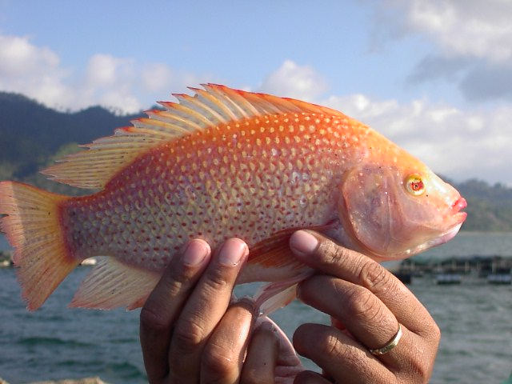

Seguridad Alimentaria. Grado 11°. Guía 2.

DBA. Comprende que en las cadenas y redes tróficas existen flujos de materia y energía, y los relaciona con procesos de nutrición, fotosíntesis y respiración celular.

INDICADORES:
Conceptual:
Reconoce la importancia de las Buenas Prácticas Piscícolas con el fin de realizar un óptimo manejo para la producción de tilapia roja en la finca.
Procedimental.
Demuestra las competencias adquiridas en los módulos de Escuela y Seguridad Alimentaria.
Actitudinal.
Toma conciencia de la aplicación de las Buenas Prácticas Piscícolas, para el buen manejo de la explotación de peces en la finca.
A VIVENCIA.
TRABAJO INDIVIDUAL.
- Observo las preguntas que son factores importantes en la piscicultura y busco la respuesta y coloco la letra que corresponda al frente.

PREGUNTA | BUSCAR LA RESPUESTA | LETRA QUE CORRESPONDE
A. Nombre vulgar de la tilapia roja. | F. Conservar el pescado con poco hielo.
B. Realizo el encalado y desinfección de los estanque. | E. La respiración de los seres vivos que se encuentran en el estanque que incluyen bacterias, fito y zooplancton, insectos, peces, y otros, además de los procesos de oxidación de materia orgánica (alimento no consumido, heces fecales).
C. Con que cantidad debo fertilizo el estanque con gallinaza? | D. Debo tener 4 peces por metro cuadrado.
D. Cuando entra al estanque 3 litros por segundo cuantos peces debe tener? | C. Utilizo de 4,5 a 8,5 gramo por metro cuadrado.
E. La pérdida de consumo de oxígeno en un estanque es ocasionada por? | B. Con el fin de eliminar bacterias, hongos, insectos utilizo de 100 a 200 gramos por metro cuadrado.
F. Lo que no debemos hacer cuando utilizamos hielo para conservar el pescado. | A. Mojarra.

EN PLENARIA.
2. Dialogo con mis padres sobre las preguntas y las respuesta encontradas.
B/C FUNDAMENTACIÓN Y EJERCITACIÓN.
TRABAJO INDIVIDUAL.
- Realizo la lectura del siguiente texto y escribo las ideas principales en mi cuaderno de seguridad alimentaria.
Para poder realizar una explotación adecuada a nivel piscícola en nuestros proyectos supervisado, debemos tener en cuenta como paso primordial la autorización de la autoridad ambiental (Corpocaldas) para hacer uso del recurso hídrico según las siguientes indicaciones del cuadro.
NORMA | OBJETO | NORMAS DEROGADAS MODIFICADAS | AUTORIDAD AMBIENTAL.
Decreto 1076 de 2015 CAPÍTULO 4. Registro de usuarios  Del recurso hídrico. | Establece todo lo relativo a permiso para aprovechamiento  o concesión de aguas, normas  específicas para los diferentes  usos dados al recurso hídrico | Deroga el decreto 1541 de 1978. Igualmente se deroga el decreto 303 de 2012 que reglamento  parcialmente el art. 64 del Decreto - Ley 2811 de 1974., en relación con el Registro de Usuarios del Recurso Hídrico. | Corpocaldas.

La Tilapia en comparación con otros peces, posee extraordinarias cualidades para el cultivo, como: Crecimiento acelerado, tolerancia a altas densidades, adaptación a cautiverio, aceptación de una amplia gama de alimentos, alta resistencia a enfermedades, además de contar con algunos atributos para el mercado, como: carne blanca de buena calidad, buen sabor, poca espina, buena talla, que le confiere una preferencia y demanda comercial en la acuicultura local, regional y nacional,

BILOGÍA DE LA ESPECIE.

- Nombre de la familia: Cichlidae.
- Nombre científico: Oreochromis sp.
- Nombre común: Tilapia roja, mojarra.
- Rango de Peso adultos: 1.000 a los 3.000 gramos.
- Edad de madurez sexual: Machos (4 ó seis meses), hembras (3-5 meses).

- BUENAS PRÁCTICAS EN LA PREPARACIÓN DE ESTANQUES.
La preparación de las unidades producción piscícolas o de los estanques constituye una importancia vital para el desarrollo saludable de las especies cultivadas, garantizando para estas un espacio libre de sustancias nocivas, patógenos y predadores que puedan incrementar las mortalidades, afectando significativamente el rendimiento final de las cosechas. (ICA, 2007).
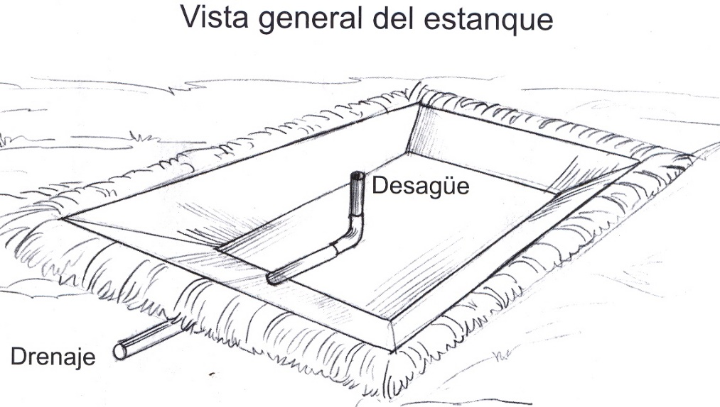

Existen una serie de aspectos a considerar, los cuales contribuyen a disminuir los riesgos de diseminación de enfermedades en las fincas con piscicultura; estas son:
- Drenaje de estanques: Se hace con el fin de realizar la cosecha de los individuos y como un proceso de preparar el estanque para un nuevo proceso de producción.
- Secado de Estanques: El secado total del estanque y fondo, se hace por ex-posición al sol por lo menos por una semana, esto facilitara la descomposición y el rompimiento de la materia orgánica permitiendo hacer una mejor limpieza dentro y fuera del estanque.
- Eliminación de biomasa indeseable: Es muy importante mantener los estanques tan limpios como sea posible, eliminar el material vegetal que crece dentro del estanque y los excesos de materia orgánica en el fondo.
- Preparación del fondo del estanque: Una vez seco se debe rastrillar el fondo de los estanques con el fin de nivelar toda la superficie del suelo y remover la capa de sedimentos para que los procesos de desinfección cumplan sus objetivos.
- Encalado y/o desinfección: El estanque, después de la cosecha, vaciado, y secado, contiene componentes biológicos no deseados (bacterias, hongos, insectos, etc.) que requieren ser eliminados. Para iniciar un nuevo ciclo. En la práctica, la utilización de cal viva (100 a 200 g/m2).
- Llenado del estanque: Se debe instalar un filtro en las entradas de aguas con el fin de evitar larvas de otras especies de peces y entrada de depredadores a los estanques de producción. No debe ser con tanta presión para evitar hacer huecos en el fondo del estanque, ni tampoco tan lento que su llenado se haga muy prolongado. Como regla general, por cada pulgada de diámetro de entrada, debe haber al menos 2 pulgadas de salida para facilitar el vaciado y evitar el deterioro de los peces en la cosecha.

- Aplicación de fertilizante:

TIPO DE FERTILIZANTE | ORIEGEN/FUENTE | DOSIS DIARIA(GRS.POR M2)
ABONO ORGÁNICO | Estiércol de vaca  Gallinaza  Estiércol cerdo | 9.5 a 20  4,5 a 8,5  4,5 a 15

- BUENAS PRÁCTIAS EN DENSIDADES DE SIEMBRA.

Siembra de alevinos: La liberación de los alevines en los estanques de producción, es la actividad de manejo más crítica. Esto es debido a que los peces no regulan su temperatura corporal (son poiquilotermos), por dicho motivo la influencia del ambiente externo es determinante en su fisiología, pudiendo causar la muerte si no se toman las precauciones debidas. Este debe hacerse, introduciendo las bolsas que contiene a los alevinos en los estanques debidamente llenos, por un lapso de tiempo de 15 minutos con el fin de lograr equilibrar las temperaturas entre los alevinos y el estanque. La siembra de la densidad de peces se realiza de acuerdo a la entrada de agua así:

ENTRADA DE AGUA | DENSIDAD DE SIEMBRA
1 – 3 litros/segundo | Hasta 4 peces por metro cuadrado
6 – 10 litros/segundo | Hasta 15 peces por metro cuadrado
40 - 60 litros/segundo | Hasta 20 peces por metro cuadrado.

- BUENAS PRACTICAS EN CALIDAD DE AGUAS.

Según el Ica 2007. El agua para esta este tipo especie cultivada, debe contar con un buen tratamiento y estar en óptimas condiciones con el fin de obtener productos sanos e inocuos para el consumo humano.

El oxígeno disuelto es considerado como parámetro indicador de la calidad de agua más importante y más crítico para el buen resultado de la producción. El origen del oxígeno disuelto se centra en dos fuentes principales:

- La proveniente de la atmósfera, que se difunde en la superficie por diferencia de concentración, asociada a la diferencia de presión (cuando baja la concentración de oxígeno en el agua, su presión disminuye por lo que la presión atmosférica es mayor y transfiere oxígeno al agua).
- La generada a través de la fotosíntesis de los organismos fito planctónicos que habitan en el agua.
- La pérdida o consumo se realiza por la respiración de los seres vivos que se encuentran en el estanque que incluyen bacterias, fito y zooplancton, insectos, peces, y otros, además de los procesos de oxidación de materia orgánica (alimento no consumido, heces fecales). En general, se recomienda que la concentración de este gas no sea inferior a 3 mg/L y no supere 10 mg/L. para obtener los mejores resultados.
- LO QUE NO DEBEMOS HACER EN LA EXPLOTACIÓN PISCICOLA.

- Conservación de pescado con poco Hielo.
- Utensilios y lavados inadecuados para evisceración.
- Condiciones de mala presentación del producto para la venta.
TRABAJO INDIVIDUAL.

1. Reviso con la ayuda de mi familia las condiciones de las instalaciones que poseo o tienen mis vecinos en las fincas para el manejo de los peces, aguas, estanques y aplico las buenas prácticas piscícolas de acuerdo a las recomendaciones dadas en la fundamentación científica.
2. Verifico con la ayuda de mí familia, mis familiares y vecinos, la cantidad de peces que poseen por metro cuadrado de acuerdo al agua disponible y tomo decisiones para un mejor bienestar animal.
D. APLICACIÓN.
CON MI FAMILIA.
- Socializo con mi familia el ejercicio realizado del buen manejo de los peces en mi finca o en las fincas vecinas con el fin de aprender sobre un buen manejo de este tipo de explotación.
- Verifico con mi familia si el estanque construido en mi finca, de mis familiares o vecinos reúnen las condiciones para la producción de peces y recibo las sugerencias que puedan darme mis padres y mí familiares.
FUENTES.
- Derechos Básicos de Aprendizaje para grado 8° Ministerio de Educación Nacional. 2.016.
- Peces de aguas cálidas. Empresa Soya S.A. 2019.

